附件2
海南省热带海洋学院2021年度
部门决算公开文字说明

目 录
第一部分 海南热带海洋学院概况 3
一、部门职责 3
二、机构设置 3
第二部分 海南热带海洋学院2021年度部门决算公开表 4
一、收入支出决算公开表 4
二、收入决算公开表 4
三、支出决算公开表 4
四、财政拨款收入支出决算公开表 4
五、一般公共预算财政拨款收入支出决算公开表 4
六、一般公共预算财政拨款基本支出决算公开表 4
七、政府性基金预算财政拨款收入支出决算公开表 5
八、国有资本经营预算财政拨款收入支出决算公开表 5
九、一般公共预算财政拨款“三公”经费支出决算公开表 5
十、政府性基金预算财政拨款“三公”经费支出决算公开表 5
十一、国有资本经营预算财政拨款“三公”经费支出决算公开表 5
第三部分 海南热带海洋学院2021年度部门决算情况说明 5
一、收入支出决算总体情况说明 5
二、收入决算情况说明 6
三、支出决算情况说明 6
四、财政拨款收入支出决算情况说明 7
五、一般公共预算财政拨款支出决算情况说明 7
六、一般公共预算财政拨款基本支出决算情况说明 10
- 政府性基金预算财政拨款收入支出决算情况说明 11
- 国有资本经营预算财政拨款收入支出决算情况说明 11
九、一般公共预算财政拨款“三公”经费支出决算情况说明
12
十、政府性基金预算财政拨款“三公”经费支出决算情况说明
13
十一、国有资本经营预算财政拨款“三公”经费支出决算情况说明
13
十二、预算绩效情况说明 14
十三、其他重要事项情况说明 23
第四部分 名词解释 25

第一部分 海南热带海洋学院概况

- 单位职责
海南热带海洋学院是由海南省人民政府、国家海洋局、中国海洋石油总公司、三亚市人民政府、三沙市人民政府等单位共建的全日制公办普通本科省属高校，是海南省中南部地区的人才培养摇篮和知识创新、社会服务、文化传承、国际交流与合作的基地。
学校以习近平新时代中国特色社会主义思想和党的十九大精神为指引，紧跟新时代高等教育发展新形势，主动对接海南自由贸易区（港）建设和海洋强国战略需求，按照学校“十四五”事业发展规划蓝图，围绕“建成一所立足海南、面向南海，国内有影响力、国际有知名度的热带特色鲜明的高水平应用型海洋大学”的愿景目标，秉承“明德、博学、励志、笃行”的校训，落实“立德树人”根本任务，推进“六个全面”，加快建设高水平本科教育，着力构建高水平人才培养质量体系，将“三全育人”深入教育教学各个环节，突出教学中心地位，不断创新人才培养模式，提高人才培养质量。为建设国内有影响力、国际有知名度的热带特色鲜明的高水平应用型海洋大学奠定坚实基础，力争全面达到更名大学的实力和条件，为建设经济繁荣、社会文明、生态宜居、人民幸福的美好新海南做出更大的贡献。
二、机构设置
学校坚持以习近平新时代中国特色社会主义思想为指导，根据《人事部、教育部<关于印发高等学校、义务教育学校、中等职业学校等教育事业单位岗位设置管理的三个指导意见的通知>》(国人部发〔2007〕59号)《教育部关于加快建设高水平本科教育全面提高人才培养能力的意见》(教高〔2018〕2号)《海南省高等学校机构编制管理暂行办法》(琼编〔2005 〕17号)等文件精神，通过科学设岗，合理配置人力资源，构建设置合理、职能明确、运转高效的管理体系，为建成一所立足海南、面向南海，国内有影响力、国际有知名度的热带特色鲜明的高水平应用型海洋大学目标提供强有力的人力资源保障。
学校现有三亚和五指山两个校区，校园总占地面积2200余亩，现有总建筑面积56.70万平方米。现有硕士学位点10个，设立二级学院19个，开设本科专业53个，专科专业9个，学科涵盖文学、理学、工学、管理学、教育学、历史学、艺术学、法学、农学等9大门，初步形成了以海洋、旅游、民族、生态为特色的学科专业体系。学校现有海洋科学、海事管理、船舶电子电气工程等18个涉海类专业（方向），有国家级一流本科专业1个，省级一流本科专业6个，省级特色专业6个，省级应用型转型试点专业13个。现有国家教育部重点实验室1个，文旅部重点实验室1个，省级重点学科8个，院士工作站（含创新中心）3个，省级重点实验室2个，省级工程技术研究中心3个，国家海洋食品工程技术研究中心南海研发中心1个，省部级研究基地和交流平台8个。2个附属单位（海南热带海洋学院附属中学、海南省海洋与渔业科学院）。
第二部分 海南热带海洋学院2021年度部门决算公开报表
一、收入支出决算公开表（见正文附件）。
二、收入决算公开表（见正文附件）。
三、支出决算公开表（见正文附件）。
四、财政拨款收入支出决算公开表（见正文附件）。
五、一般公共预算财政拨款收入支出决算公开表
（见正文附件）。
六、一般公共预算财政拨款基本支出决算公开表
（见正文附件）。
七、政府性基金预算财政拨款收入支出决算公开表
（见正文附件）。
八、国有资本经营预算财政拨款收入支出决算公开表
（见正文附件）。
九、一般公共预算财政拨款“三公”经费支出决算
公开表（见正文附件）。
十、政府性基金预算财政拨款“三公”经费支出决算
公开表（见正文附件）。
十一、国有资本经营预算财政拨款“三公”经费支出决算
公开表（见正文附件）。

第三部分 海南热带海洋学院2021年度部门决算情况说明

一、收入支出决算总体情况说明
2021年度收入、支出总计73,263.71万元，与2020年度相比，收入、支出总计各增加5,356.3万元，增长7.89%。主要原因：一是基建项目2021年预算较上年增加5,700万元；二是2021年学校根据相关政策获得捐赠配比奖励金1,600万。使用非财政拨款结余823.08万元，较2020年度决算数减少2,646.87万元。年初结转结余9,235.61万元，主要是1558工程配套项目结转1337万元、 2019-2020年科技创新发展计划专项资金项目结转1078.69万元、2016-2018年重大科技计划专项资金项目结转235.95万元和三沙市海洋国土资源规划环保局转茅云翔课题费项目结转256.78万元等等，较2020年度决算数增加785.02万元，增长9.28%，主要原因是是项目支出进度较缓慢。年末结转结余12,142.81万元， 主要为项目结转，其中1558工程配套项目结转1771万元、 2019-2020年科技创新发展计划专项资金项目结转524.49万元、2016-2018年重大科技计划专项资金项目结转142.25万元、2021年科技创新发展计划专项资金项目结转681.79万元、财政返还额度2,038.58万元等等，较2020年度决算数增加2,850.34万元，增长30.67%，主要原因是项目支出进度较缓慢。
二、收入决算情况说明
本年收入合计63,205.02万元，其中：财政拨款收入47,970.8万元，占75.90%；上级补助收入0万元，占0%；事业收入 15,194.21万元，占24.04%；经营收入0万元，占0%；附属单位上缴收入 0万元，占0%；其他收入40.01万元，占0.06%。
三、支出决算情况说明
本年支出合计61,120.90万元，其中：基本支出36,694.97万元，占60.04%；项目支出 24,425.93万元，占39.96%；上缴上级支出0万元，占0%；经营支出0万元，占0%；对附属单位补助支出0万元，占0%。
四、财政拨款收入支出决算总体情况说明
2021年度财政拨款收入、支出总计53270.19万元。与2020年度相比，财政拨款收入、支出总计各增加4038万元，增长8.2%。主要原因：一是基建项目2021年预算较上年增加5,700万元；二是2021年学校根据相关政策获得捐赠配比奖励金1,600万。
财政拨款年初结转结余5,299.38万元，主要是为项目结转，其中1558工程配套项目结转1337万元、 2019-2020年科技创新发展计划专项资金项目结转1078.69万元、2016-2018年重大科技计划专项资金项目结转235.95万元等等，较2020年度年末决算数增加51.28万元，增加0.98%，主要原因是项目支出进度较缓慢。
财政拨款年末结转结余7,877.87万元，主要是为项目结转，其中1558工程配套项目结转1771万元、 2019-2020年科技创新发展计划专项资金项目结转524.49万元、2016-2018年重大科技计划专项资金项目结转142.25万元、2021年科技创新发展计划专项资金项目结转681.79万元、财政返还额度2038.58万元等等，较2020年度年末决算数增加2492.51万元，增加46%，主要原因是项目支出进度较缓慢。
五、一般公共预算财政拨款支出决算情况说明
（一）一般公共预算财政拨款支出决算总体情况。
2021年度一般公共预算财政拨款支出45,392.32万元，占本年支出合计的74.27%。与2020年度相比，一般公共预算财政拨款支出增加1,545.49万元，增长3.52%，主要原因是人员经费支出进度较快，2021年较2020年增加1,397.55万元。
（二）一般公共预算财政拨款支出决算结构情况。
2021年度一般公共预算财政拨款支出45,392.32万元，主要用于以下方面：一般公共服务支出（类）支出3.33万元，占0.01%；外交支出（类）支出576.04万元，占1.27%；教育支出（类）支出39,369.84万元，占86.73%；科学技术支出（类）支出1,435.48万元，占3.16%；文化旅游体育与传媒支出（类）支出0万元，占0 %；社会保障和就业支出（类）支出2,191.77万元，占4.83%；卫生健康支出（类）支出752.65万元，占1.66%；住房保障支出（类）支出1,063.20万元，占2.34%。
（三）一般公共预算财政拨款支出决算具体情况。
2020年度一般公共预算财政拨款支出年初预算为35,779.77万元，支出决算为45,392.32万元，完成年初预算的126.86%。其中：
1.一般公共服务支出（类）知识产权事务（款）其他知识产权事务支出（项）。
年初预算为0万元，支出决算为3.33万元。决算数大于预算数的主要原因：省教育部门分配高新技术产业发展（知识产权）专项资金相应增加的支出。
2. 外交支出（类）对外援助（款）对外援助（项）。
年初预算为0万元，支出决算为576.04万元，完成年初预算的100%。决算数大于预算数的主要原因：使用中央下达“中国-东盟海上合作基金”相应增加的支出。
3. 教育支出（类）普通教育（款）高等教育（项）。
年初预算为30,770.07万元，支出决算为39299.48万元，完成年初预算的127.72%。决算数大于预算数的主要原因：一是使用上年结转及本年中央下达支持地方高校改革发展资金相应增加的支出；二是使用上年结转及本年中央下达学生资助补助经费相应增加的支出；三是使用海南省下达海南热带海洋学院单位基建项目资金相应增加的支出；四是使用海南省下达的省属学校全日制在校大中专学生价格临时补贴资金及学生资助补助经费相应增加的支出。
4. 教育支出（类）普通教育（款）其他普通教育支出（项）。
年初预算为0万元，支出决算为70.36万元，决算数大于预算数的主要原因：使用上年中央下达三区人才计划专项资金及中小学幼儿园教师国家级培训计划资金结转资金的支出。
5. 科学技术支出（类）。
年初预算为1,015.00万元，支出决算为1,435.48万元，完成年初预算的141.43%。决算数大于预算数的主要原因：科研项目资金支出增加。
6. 社会保障和就业支出（类）。
年初预算为2,178.85万元，支出决算为2,191.76万元，完成年初预算的100%。
7. 卫生健康支出（类）行政事业单位医疗（款）事业单位医疗（项）。
年初预算为752.65万元，支出决算为752.65万元，完成年初预算的100%。
8. 住房保障支出（类）住房改革支出（款）住房公积金（项）。
年初预算为1,063.2万元，支出决算为1,063.2万元，完成年初预算的100%。
六、一般公共预算财政拨款基本支出决算情况说明。
2021年度财政拨款基本支出24,105.50万元，其中：人员经费 17,494.01万元，主要包括：工资福利支出中的基本工资、津贴补贴、奖金、伙食补助费、绩效工资、机关事业单位基本养老保险缴费、职业年金缴费、职工基本医疗保险缴费、公务员医疗补助缴费、其他社会保障缴费、住房公积金、医疗费、其他工资福利支出；对个人和家庭的补助中的离休费、退休费、抚恤金、生活补助、救济费、医疗费补助、助学金、奖励金、其他对个人和家庭的补助。公用经费6,611.49万元，主要包括：商品和服务支出中的办公费、印刷费、咨询费、手续费、水费、电费、邮电费、取暖费、物业管理费、差旅费、因公出国（境）费用、维修（护）费、租赁费、会议费、培训费、公务接待费、专用材料费、被装购置费、专用燃料费、劳务费、工会经费、公务用车运行维护费、其他交通费用、税金及附加费用、其他商品和服务支出；债务利息及费用支出中的国内债务付息及国外债务付息；资本性支出中的房屋建筑物构建、办公设备购置、专用设备购置、基础设施建设、大型修缮、信息网络及软件购置更新、物资储备、土地补偿、安置补助、地上附着物和青苗补偿、拆迁补偿、公务用车购置、其他交通工具购置、文物和陈列品购置、无形资产购置、其他资本性支出等；其他支出中的赠予、国家赔偿费用支出、对民间非营利组织和群众性自治组织补贴和其他支出。
七、政府性基金预算财政拨款支出决算情况说明
（一）政府性基金预算财政拨款支出决算总体情况。
2021年度政府性基金预算财政拨款支出0万元。
（二）政府性基金预算财政拨款支出决算结构情况。
2021年度政府性基金预算财政拨款支出0万元。
（三）政府性基金预算财政拨款支出决算具体情况。
2021年度政府性基金预算财政拨款支出年初预算为0万元，支出决算为0万元，完成年初。
八、国有资本经营预算财政拨款支出决算情况说明
（一）国有资本经营预算财政拨款支出决算总体情况。
2021年度国有资本经营预算财政拨款支出0万元。
（二）国有资本经营预算财政拨款支出决算结构情况。
2021年度国有资本经营预算财政拨款支出 0万元。
（三）国有资本经营预算财政拨款支出决算具体情况。
2021年度国有资本经营预算财政拨款支出年初预算为0万元，支出决算为 0万元。
九、一般公共预算财政拨款“三公”经费支出决算情况说明
（一）一般公共预算财政拨款“三公”经费支出决算总体情况说明。
2021年度一般公共预算财政拨款“三公”经费支出预算为 269.66万元，支出决算为71.97万元，完成预算的26.68%。
（二）一般公共预算财政拨款“三公”经费支出决算具体情况说明。
2021年度一般公共预算财政拨款“三公”经费支出决算中，因公出国（境）费支出决算0万元，占0 %；公务用车购置及运行维护费支出决算48.88万元，占67.92%；公务接待费支出决算 23.09万元，占32.08%。具体情况如下：
1.因公出国（境）费支出 0万元。全年安排因公出国（境）团组0个，因公出国（境）0人次。
因公出国（境）费支出决算比预算数减少124.16万元，下降100%。主要原因是因疫情未安排出国。
2.公务用车购置及运行维护费支出 48.88万元。其中：
公务用车购置支出0万元，全年购置公务用车0辆，年末公务用车保有量12辆。
公务用车运行维护费支出48.88万元，主要用于公务用车的加油、维修保养及保险等。
公务用车购置及运行费支出决算数比预算数减少57.82万元，下降54.19%。主要原因是严格控制三公经费开支。
3.公务接待费支出 23.09万元，其中：
国内接待费支出23.09万元，国内公务接待115批次，接待707人次；主要用于教学科研交流。
国（境）外接待费支出0万元，国（境）外公务接待0批次，接待0人次。
公务接待费支出决算数比预算数减少15.71万元，下降40.49%。主要原因是疫情期间出国交流减少，接待需求减少。
十、政府性基金预算财政拨款“三公”经费支出决算情况说明
2021年度政府性基金预算财政拨款“三公”经费支出合计 0万元。

十一、国有资本经营预算财政拨款“三公”经费支出决算情况说明
2021年度国有资本经营预算财政拨款“三公”经费支出合计 0万元。
十二、预算绩效情况说明。
（一）绩效管理工作开展情况。
根据财政预算管理要求，我单位组织对2021年度预算项目支出全面开展绩效自评。自评项目31个，共涉及预算资金70,233.60万元，自评覆盖率达到96.88%。
开展整体支出绩效评价，涉及资金70,233.60万元。从评价情况来看，各个项目依照计划有序开展，执行和完成情况较好，资金使用较为规范。我校认真落实预算绩效管理工作，稳步推进预算管理绩效评价工作，促进财政资金使用效益不断提升，财政资金使用更加安全、高效，逐步实现科学化、精细化管理目标。
- 部门决算中的项目自评结果。
我单位在部门决算中反映支持地方高校改革发展项目、学生资助补助项目、教育发展专项绩效自评结果（含自评表和自评报告）。
1.支持地方高校改革发展项目
1.1支持地方高校改革发展项目自评表

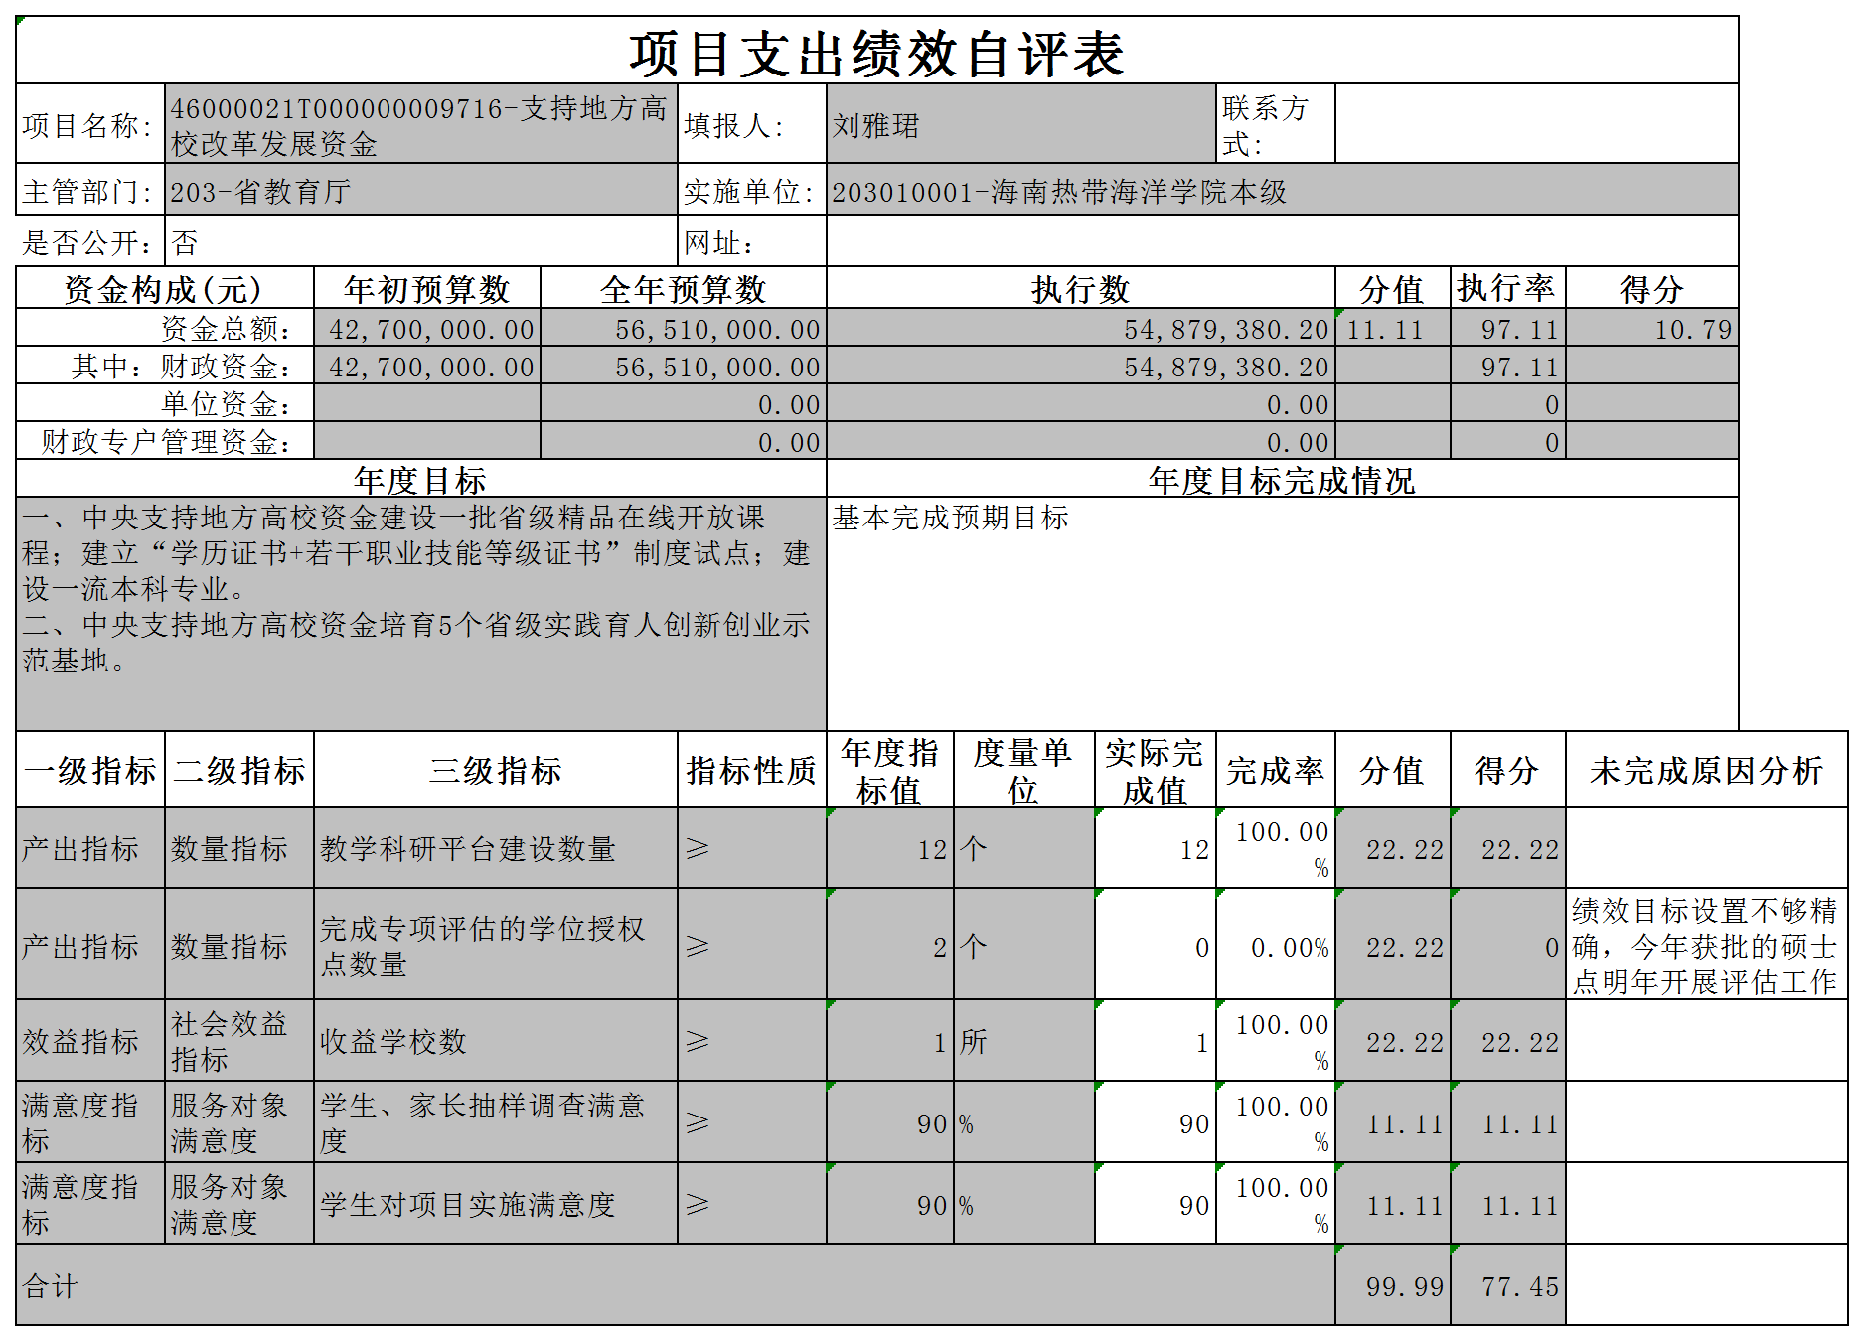
1.2支持地方高校改革发展项目自评报告
通过中央支持地方高校改革发展资金项目的建设，主要达成以下目标：支持学校建设教学实验平台、科研平台和实训中心，提高协同创新能力，促进科研成果转换；完善学校学科科研实验条件，提高人才培养能力和科学研究水平；改善学校基本办学条件及公共服务设施条件；拓展多元化补充专任教师通道，促进我校高层次人才队伍的总量稳步增长，师资队伍水平水平明显提升。具体完成情况如下：
（1）教学实验平台建设项目。该项目资金主要用于海洋生态环境及生物资源监测实验室、海洋光学实验室、五指山校区大学生心理健康教育实训室等12个教学实验平台的建设、升级。通过一年的建设实施，各项目均按计划完成建设升级，学校专业教学实验平台趋于完善，仪器设备的数量和质量明显提高，实验室功能化更突出，专业实验室更具特色。教学实验平台的建设在服务本科教学的同时，也为老师的科研提供了有利条件，形成教学和科研相结合的模式，提高仪器的使用效率，同时向学生开放，为学生提供科学研究、科技创新、毕业设计及产品研发等活动的学习平台。
（2）科研平台和专业能力实践基地建设项目。该项目资金主要用于海洋观测装备科研平台、海南省热带海洋生态环境重点实验室、海岛旅游数据挖掘和监测预警技术文化和旅游部重点实验室等21个项目建设。通过对以上科研平台和专业实践基地项目的建设，相关科研实验条件得以改善，实验室教学及科研水平得到了提高。为相关学科专业建设、学术团队建设，人才梯队建设等方提供了条件保障。
（3）人才培养和创新团队建设项目。通过该项目的建设，进一步加大了人才引进和培养的工作力度，切实加强高层次人才队伍建设，为学科专业建设提供了人才和智力保障，在促进重点学科带头人和学科骨干在学术兼职、学术影响力、学术实力、社会服务能力等方面都有较大提升。充分利用政策优势，造就了一批基础理论扎实、教学实践能力突出的学科带头人和教学骨干；不仅促进我校整体办学实力和办学水平的提高，也能更好的为自贸港经济建设发展提供理论、人才、技术、信息支撑。
（4）公共服务体系建设项目。该项目主要用于后勤服务保障、信息化运维项目、办公设备和家具购置以及图书购置等。通过后勤服务项目的实施，提升了学校的校园景观，改善了学校的教学和学生的生活条件，消除三亚校区公共电梯安全隐患，为学校提供了供良好后勤服务保障服务；信息化运行保障属于常规业务工作，学校校园网信息点维护量1.8万个，业务支撑系统30个，就费用支出主要用于信息安全等保测评、各业务系统硬件维护费、网络设备购置、线路租赁费等，基本确保了校园信息化的正常运转。图书购置项目共购置中外文纸质图书31951册，并对新增入藏的文献进行编目、分类、标引、文献的排架管理等整理和组织工作，使文献有序化，购置中文报纸83种，中文期刊1956种，外文期刊16种，电子资源项目共31种，丰富、优化了图书馆文献资源馆藏体系，建立起合理的文献资源保障体系。
（5）学生创新发展专项。该专项主要包括大学生创新创业训练计划项目、大学生科技创新与校园文化活动项目以及研究生创新项目。大学生创新创业训练计划项目是一个大学生参与科学研究与发明创造的主动性和积极性，激发大学生的科研兴趣、创新思维和创新意识，强化创新创业能力实践训练项目，2021年经海南省教育厅评审后，实际批复国家级项目41个，省级项目81个，截止至2021年12月底，国家级立项项目已结题13个，准备结题的14个，11个项目还在实施过程中，有3个项目停滞；省级立项项目已结题34个，16个项目还在实施过程中，共有31个项目停滞。总体来看，国家级项目完成质量和数量都较高，省级项目完成情况占比不高，不尽理想。大学生科技创新与校园文化活动项目的实施，使得校园文化氛围有明显改善，品牌校园文化活动内涵提升，海洋素质教育活动增加，学生覆盖面增加；学生社团精品化，社团团支部全覆盖，社团活动质量数量双提升；志愿服务保障加强，志愿精神传播渠道拓宽，志愿服务常态化工作提升。研究生创新项目结合了当前社会热点问题，包括资源与环境保护，旅游资源开发与理由，社区治理等等，研究过程认真细致，研究内容广泛且不失深度。对于研究生思想政治教育、日常管理非常必要，很好的检验了研究生的学习效果，对提升学生学习兴趣、班级凝聚力方面起到了巨大的作用。学生省级项目15项，校级项目26项，均处于在研阶段，按照要求，在2022年6月份，毕业生的创新项目必须结题，非毕业生的项目可在2022年12月份结题。
（6）学科、硕士学位点建设。学位点的建设包括学科特色凝练、人才培养方案的论证、课程与教学的建设、科学研究、学术交流、支撑条件建设等。学位点的建设范围基本覆盖了全校80%以上的专业，将使学校在教学内容、实验条件、教学水平等方面得到全面提升，是学校提高办学水平和办学层次的重要方式。2020年12月教育部公示学校作为硕士学位授予单位，2021年海洋科学、水产、社会工作、教育、体育、文物与博物馆、电子与通信工程、环境工程、生物与医药、农业、旅游管理、艺术（音乐）艺术设计十四个硕士学位点均在努力争取获得授权点批准，项目预期目标基本已完成，申报的硕士点有一半以上获得授权。
（7）教学业务专项。该专项主要包括一流本科课程建设、教学平台使用及相关服务费、海事管理专业教学专项、电子商务专业教学业务费、船电专业学生技能适任培训等项目。一方面，通过教学平台、管理系统等信息化系统的应用，加强了教师和学生互动，加强了管理部门的监督管理，提高了管理部门工作效率，节省旧有模式的人力资源成本。同时，一流本科课程，促进了现代信息技术和教育教学深度融合，使得优秀的课程资源得到共享，鼓励教师应用翻转课堂、混合式教学等教学模式，打造在线课程与本校课堂教学相融合的混合式“金课”，助推课堂教学改革并起到示范带动作用；另一方面，通过各个学院、专业的教学专项建设，更好的满足了学院专业学生培养方案和人才培养目标的要求，提升了教学质量和办学水平，更加凸显我校的办学特色，提高我校的知名度和影响力。
2.学生资助补助项目
2.1学生资助补助项目自评表

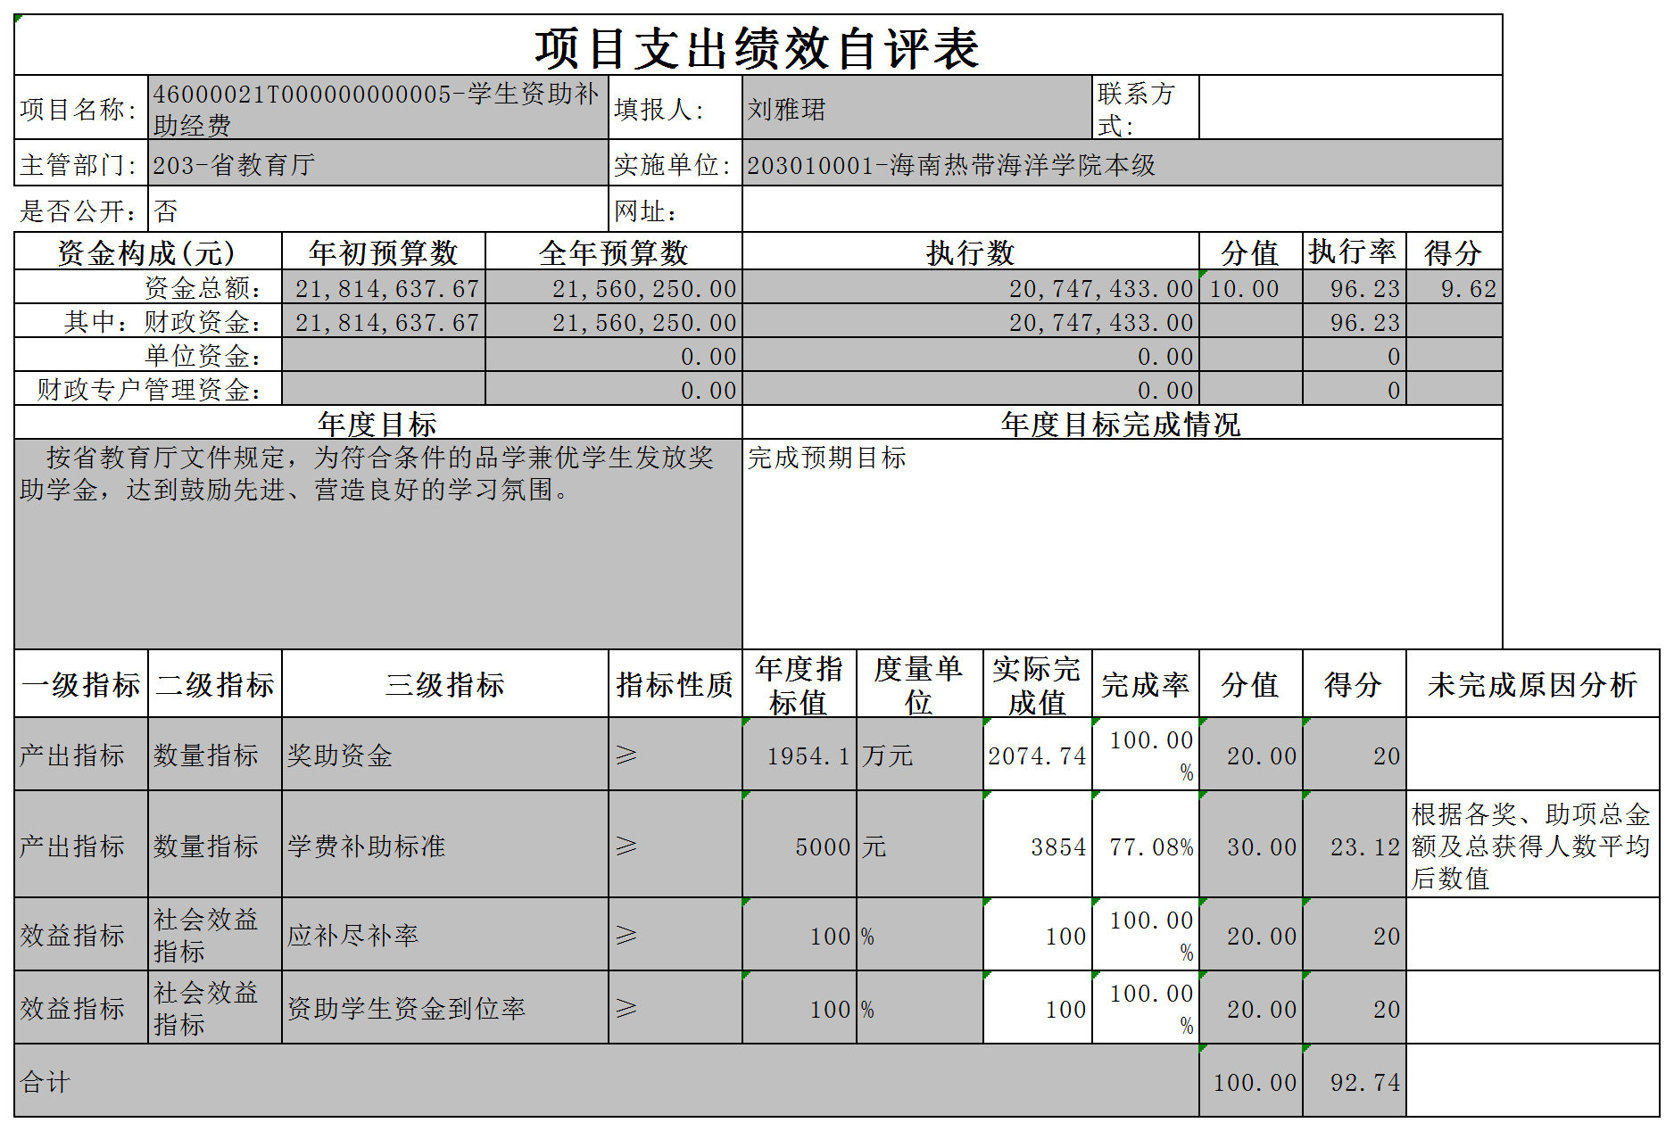
2.2学生资助补助项目自评报告
在规定时间内，坚持“公平、公开、公正”的原则，按要求在全校范围进行评选后，报海南省学生资助管理中心复核、备案，并在规定时间内全部发放完毕。
项目严格按照相关实施办法执行，过程中无学生或家长投诉。
项目起到了表彰先进、树立典型、激发广大同学的学习积极性的作用，并对家庭经济困难学生完成学业起到了很好的帮助作用，获得社会好评。
项目执行过程中严格按照学校的相关规定及省教育厅、财政厅的有关文件要求进行。各奖、助学金评审后没有学生对评选结果提出异议。项目执行效果较好。

3.教育发展专项
3.1教育发展专项自评表
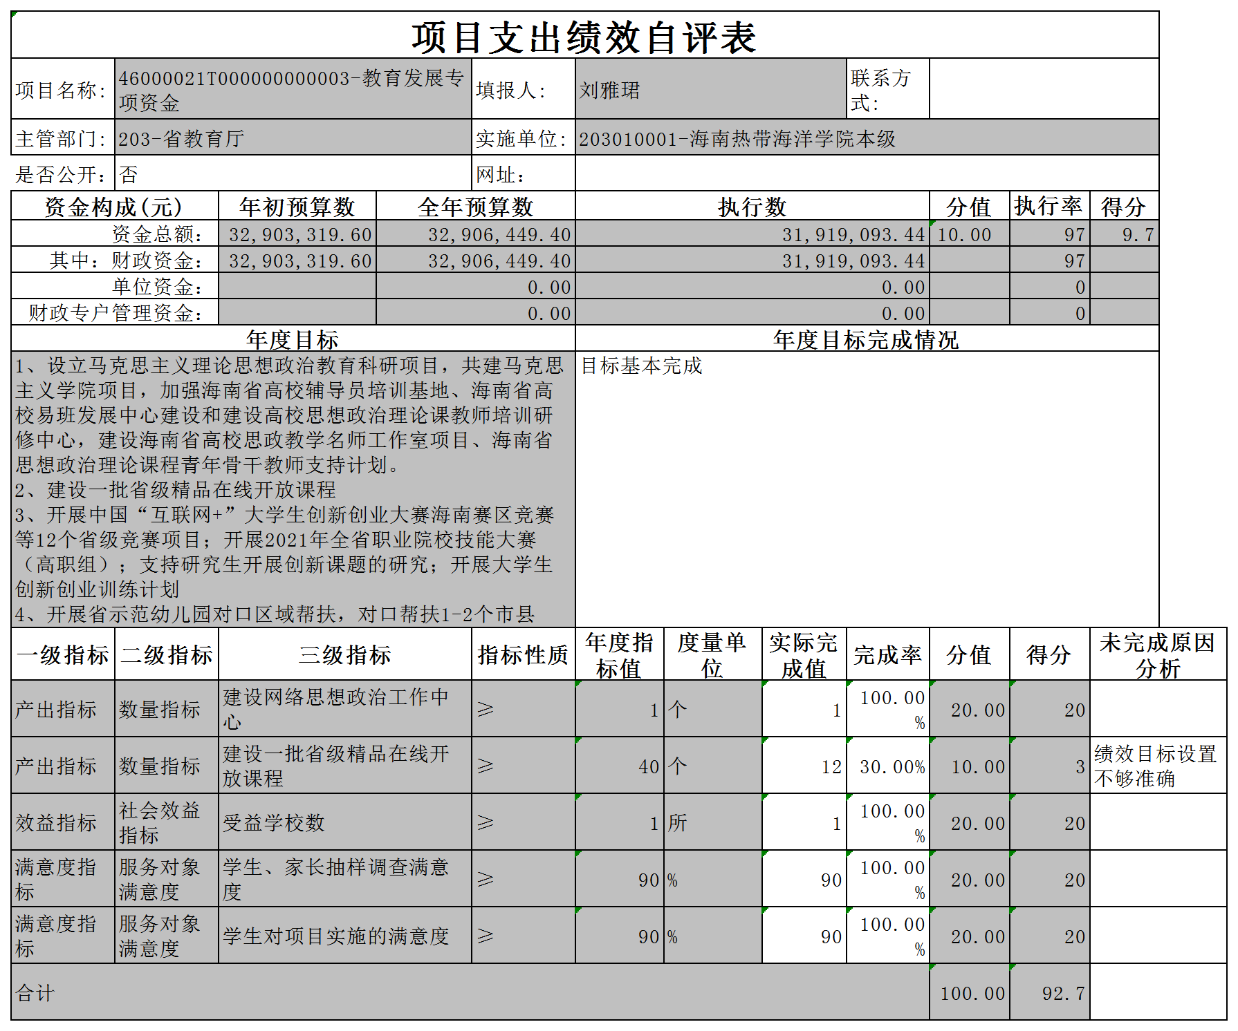
3.2教育发展专项自评报告
本项目完成质量良好，取得了丰硕成果。①职业教育人才培养与招生试点项目已完成人才培养方案修订10套，试点项目招生880人，保障了联合办学项目专业教学正常运行；②海南省高等学校教育教学改革研究项目资助20项，确保项目研究正常开展。此项目已发表论文17篇、教材3部，专著2部、省级一流本科课程2门、校级微课比赛三等奖、学习通自建课程一门、学院教学比赛一等奖、指导学生挑战杯省级三等奖1项，校级一等奖两项，学生第一发明人实用新型专利2项，国家级大创2项，省级大创3项，椰树杯三等奖1项，创梦杯三等奖1项，软著1项，学科类竞赛省级一等奖3项二等奖四项等；赛教实践开发平台实物1套、赛教实践开发平台印制电路1份、赛教梯度实验源码包1份。③高校教育教学改革项目经费资助5个省级一流本科专业建设：购置实验室设备、出版教材2本、省级精品在线开放课程1门、发表论文16篇、专利3项、申报省级教改项目4项、文旅部重点项目1项、省社科1项、省自科1项、三亚社科一等奖1项，二等奖2项、课程思政2门、校级教改项目8项及积极指导学生参与大学生创新创业竞赛、中国国际“互联网+”大学生创新创业大赛、“挑战杯”大赛、全国海洋航行器设计与制作大赛、全国大学生工程训练综合能力竞赛、中国科学院大学生创新实践训练计划、全国大学生电子设计大赛等各类竞赛，取得了可喜的成绩，共获国家级省级奖项48项等；资助4门省级精品在线开放课程继续完善上线建设，且均被推荐至全国高等院校教育智慧教育平台，在全国高等院校授课，其中《中小学教师资格考试专题》修读学生超过10万人，被智慧树平台评选为“十万金课”，《微生物学》作为一成果参与海南省教学成果奖评选，获一等奖。
圆满完成本项目年度建设任务，建设质量良好。
项目实施完成后，相关专业得到了更好建设，人才培养方案修订、在线开放课程建设、实验条件将等方面得以改善，为教师的教学和研究水平的提高提供了良好条件。直接受益的是试点项目专业，此项目促进了教育公平，加快了我省现代职业教育体系建设，培养一批学历水平高、技能水平强、服务我省经济社会发展的技术技能人才。
海南省高等学校科学研究项目，一方面可以充实教育教学理论研究成果，另一方面有促于提高教师的教学改革能力并发挥示范辐射的作用。
高校教育教学改革项目提高学校人才培养能力，实现教育内涵式发展，有助于推动课堂教学改课并起到示范带动作用。
该项目在人才培养目标、课程体系、教育教学改革、人才成长途径、人才培养方案修订、校企深度合作等方面取得一定成绩，试点项目人才招生和人才培养方面已完成目标任务；有效促进学校教育教学改革研究工作，为人才培养发挥了积极的作用，有利用后续教学改革研究工作的持续开展。
十三、其他重要事项情况说明。
（一）机关运行经费支出情况。
2021年度海南热带海洋学院机关运行经费0万元（事业单位没有机关运行经费支出）
（二）政府采购支出情况。
2021年度海南热带海洋学院政府采购支出总额5,499.27万元，其中：政府采购货物支出4,448.76万元、政府采购工程支出0万元、政府采购服务支出1,050.51万元。授予中小企业合同金额4,595.34万元，占政府采购支出总额的83.56%。
（三）国有资产占用情况。
截至2021年12月31日，本校占用房屋面积420,113.57平方米，其中：教学科研及辅助用房180,146.71平方米，行政办公用房31,945.04平方米，其他（不含构筑物）208,021.82平方米。
本部门共有车辆16辆，其中：从车辆种类说明：轿车10辆、越野车0辆、小型载客汽车0辆、大中型载客汽车5辆、其他车型1辆，其他车型主要是科研后勤专业用车；从车辆使用情况说明：副部（省）级及以上领导用车0辆、主要领导干部用车2辆、机要通信用车及应急保障用车1辆、执法执勤用车0辆、特种专业技术用车0辆、离退休干部用车0辆、其他用车13辆。
单位价值50万元（含）以上通用设备43台（套），单价100万元（含）以上专用设备21台（套）。
年末在建工程153,937.06万元。

第四部分 名词解释

- 财政拨款收入：指同级政府财政部门当年拨付的各类财政拨款。
二、上级补助收入：指事业单位从主管部门和上级单位取得的非财政补助收入。
三、事业收入：指事业单位开展专业业务活动及辅助活动取得的收入。
四、经营收入：指事业单位在专业业务活动及其辅助活动之外开展非独立核算经营活动取得的收入。
五、附属单位上缴收入：指事业单位取得附属独立核算单位根据有关规定上缴的收入。
六、其他收入：指除上述“财政拨款收入”“事业收入”“上级补助收入”“经营收入”“附属单位上缴收入”等以外的收入。
七、使用非财政拨款结余：指事业单位在当年的“财政拨款收入”“事业收入”“经营收入”“其他收入”等不足以安排当年支出的情况下，使用以前年度积累的非限定用途的非同级财政拨款结余资金弥补本年度收支缺口。
八、年初结转和结余：指以前年度尚未完成、结转到本年按有关规定继续使用的资金。
九、结余分配：指事业单位缴纳企业所得税以及从非财政拨款结余或经营结余中提取各类结余的情况。
十、年末结转和结余：指本年度或以前年度预算安排、因客观条件发生变化无法按原计划实施，需要延迟到以后年度按有关规定继续使用的资金（不包括事业单位非财政拨款结余和专用结余）。
十一、基本支出：指为保障机构正常运转、完成日常工作任务而发生的人员支出和公用支出。
十二、项目支出：指在基本支出之外为完成特定行政任务和事业发展目标所发生的支出。
十三、经营支出：指事业单位在专业业务活动及其辅助活动之外开展非独立核算经营活动发生的支出。
十四、“三公”经费：纳入本级财政预决算管理的“三公”经费，是指用一般公共预算财政财政拨款、政府性基金预算财政拨款及国有资本经营预算财政拨款安排的因公出国（境）费、公务用车购置及运行维护费和公务接待费。其中，因公出国（境）费反映单位公务出国（境）的国际旅费、国外城市间交通费、住宿费、伙食费、培训费、公杂费等支出；公务用车购置及运行维护费反映单位公务用车车辆购置支出（含车辆购置税、牌照费）及燃料费、维修费、过路过桥费、保险费、安全奖励费用等支出；公务接待费反映单位按规定开支的各类公务接待（含外宾接待）费用。
十五、机关运行经费：为保障行政单位（含参照公务员法管理的事业单位）运行使用一般公共预算财政拨款安排的基本支出经费用于购买货物和服务的各项资金，包括办公及印刷费、邮电费、差旅费、会议费、福利费、日常维修费、专用材料及一般设备购置费、办公用房水电费、办公用房取暖费、办公用房物业管理费、公务用车运行维护费以及其他费用等。
（支出功能分类的名词解释，各部门（单位）根据实际支出情况填列，可参阅财政部印发的《2021年政府收支分类科目》）
……

